Conditionals
  - Python - Lernmodul 2
Richard Conrardy

Conditionals (if-elif-else) und Flussdiagramme

Lehr-Lernmaterialien
Auf Wikipedia finden Sie eine gute Zusammenfassung zum Thema Flussdiagramm. Auch hier gilt: “Versuchen Sie es einfach”. Erstellen Sie doch einfach einmal ein Diagramm und fragen mich (oder MitschülerInnen), was ich davon halte. Wenn Sie das Flussdiagramm digital erstellen wollen, empfehle ich Ihnen draw.io (siehe “Flowchart”).
Auf Youtube finden Sie (teilweise) gute Erklärvideos zum Thema Python. Hier sind einige Beispiellinks zu den Themen If-Anweisung und If-Elif-Else.
Die Plattform W3Schools bietet sich als Nachschlagewerk an (in Englisch). Hier ist der Link zum Thema Conditionals.
Auf der Website von Sylvia Lange finden Sie noch weitere (gute) Übungsaufgaben. Hier sind die Aufgaben (7, 8, 9, 10, 11) und die Lösungen 7, 8, 9, 10, 11 zum Thema Conditionals/Verzweigungen.

Was ist der Output von diesem Programm? Erstellen Sie ein Flussdiagramm dazu.
x = "Hello"
y = "Tom"
if x != "Hello":
y = "Tim"
else:
y = "Tina"
print(y)

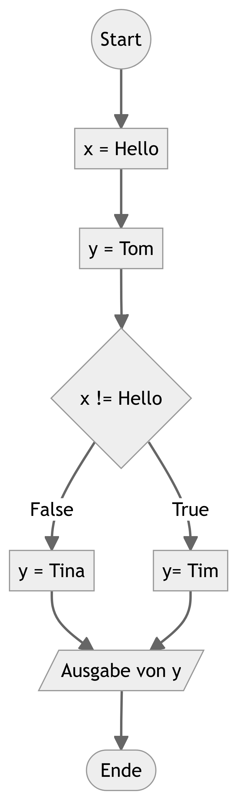

Was ist der Output von diesem Programm? Erstellen Sie ein Flussdiagramm dazu.
x = 5
if x < 0:
print("a")
elif x > 0:
if x == 5:
print("b")
print("c")
else:
print("d")

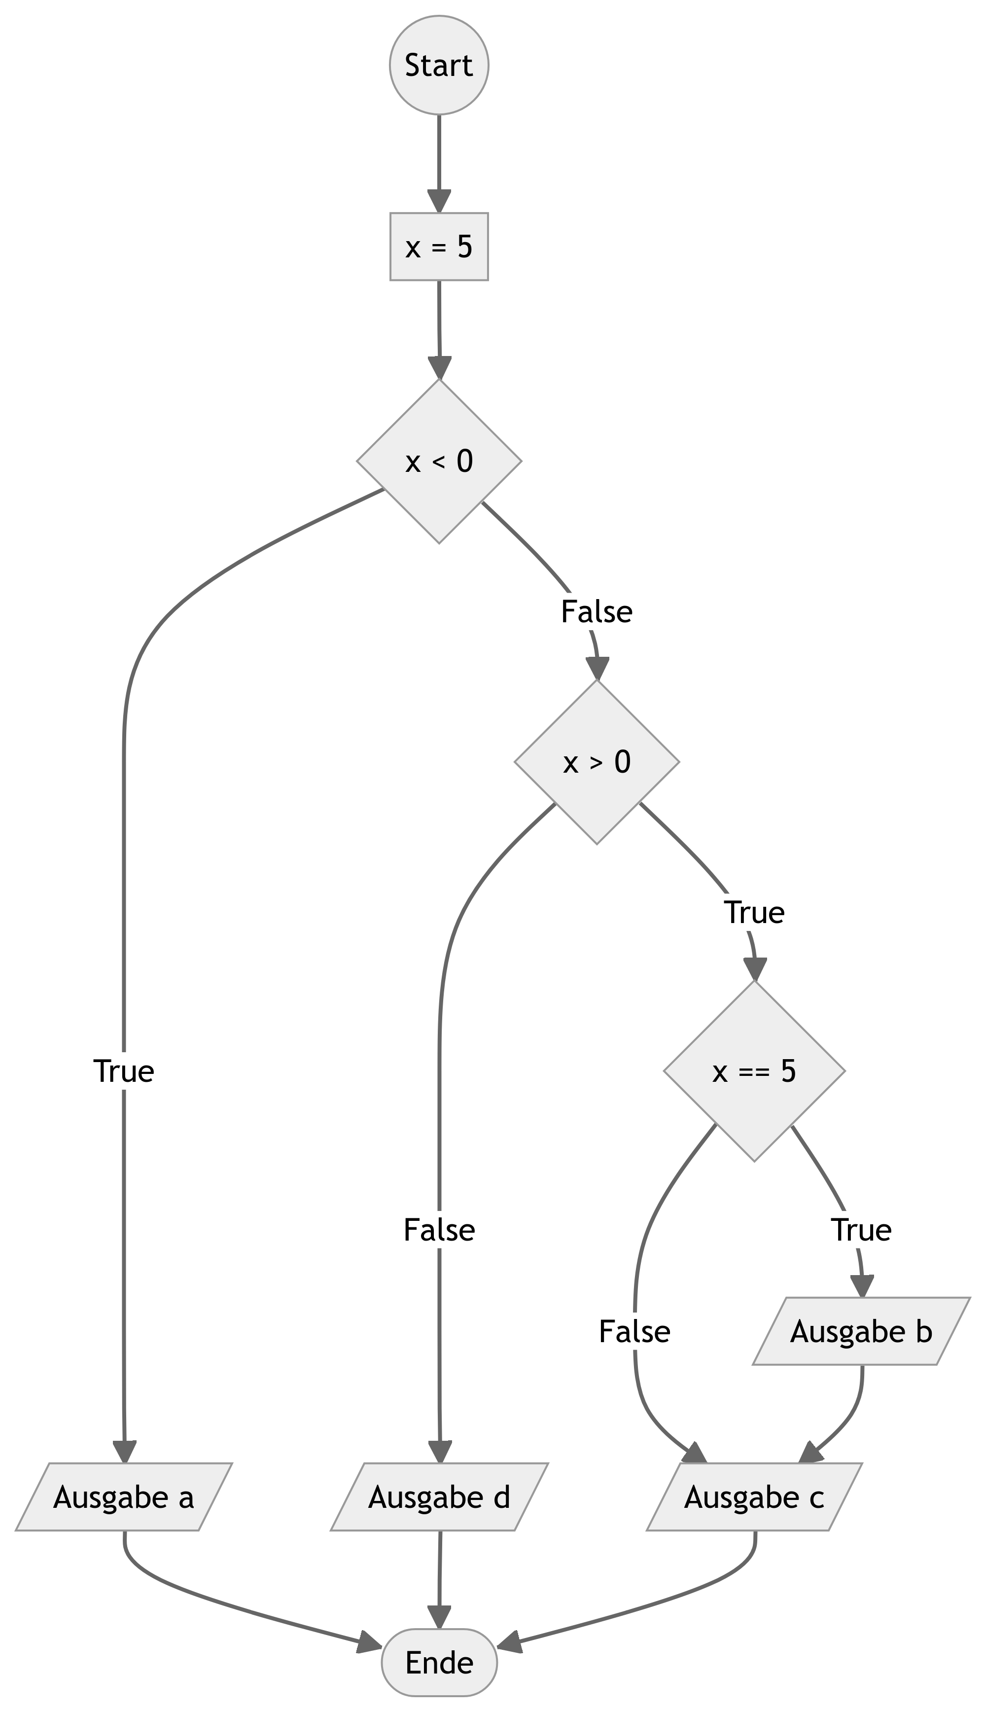

Erstellen Sie ein Programm, welches Schweizer Noten in das amerikanische Notensystem umrechnet.
Schweiz | US
5.5-6 | A
4.5-5.4 | B
4.0-4.4 | C
< 4 | F

